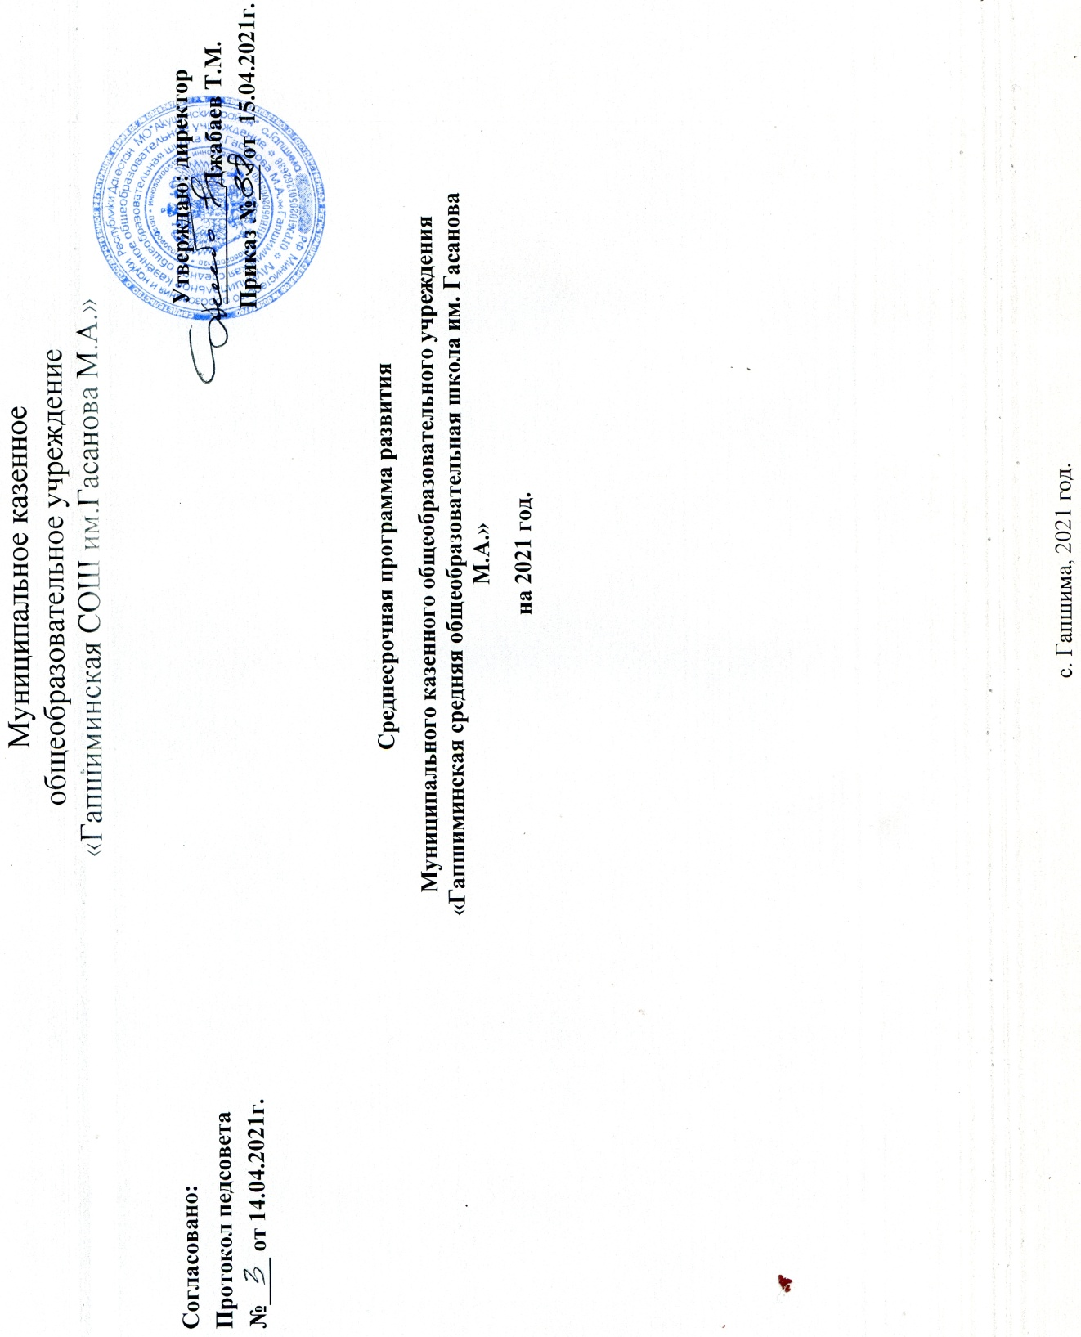

# Паспорт

|  |  |
| --- | --- |
| **Наименование программы** | Среднесрочная программа развития *МКОУ «Гапшиминская СОШ им. Гасанова М.А.»* на  2021 год |
| **Факторы риска** | 1. Низкий уровень оснащения школы. 2. Низкое качество преодоления языковых и культурных барьеров. 3. Низкая учебная мотивация обучающихся. 4. Высокая доля обучающихся с рисками учебной неуспешности. 5. Дефицит педагогических кадров. |
| **Цель и задачи Программы** | Обеспечение качества образования в 2021 году через реализацию мер по повышению уровня оснащения школы, качества преодоления языковых и культурных барьеров, низкой учебной мотивации обучающихся, доли обучающихся с рисками учебной неуспешности.  Включить в планы воспитательной работы блок мероприятий, направленный на сплочение ученического коллектива, развитию взаимопомощи и сотрудничества.   1. Активизировать работу службы школьной медиации. 2. Использовать технологию формирующего оценивания для повышения у школьников мотивации к обучению. 3. Провести комплекс мероприятийпо выявлению интересов, трудностей обучающихся для создания психологически комфортной школьной среды. |
| **Целевые индикаторы и показатели программы** | 1) Улучшение материально-технической базы. 2)Повышение качества преодоления языковых барьеров 3)Снижение доли обучающихся с рисками учебной неуспешности.   1. Повышение учебной мотивации обучающихся. 2. Обеспечение повышения квалификации учителей. |
| **Методы сбора и обработки информации** | 1. Диагностика индивидуальных особенностей познавтельных процессов обучающихся с рисками учебной неуспешности. 2. Посещение уроков с целью выявления объективности оценивания обучающихся. 3. Проведение мониторинга качества образования. 4. Консультации, индивидуальные беседы с участниками образовательного процесса. 5. Проведение анализа кадров, прогнозирование. |
| **Сроки и этапы реализации программы** | Начало реализации 17.03.2021 года по 31.12.2021 года   1. этап (апрель 2021г.): аналитико-диагностический, включающий анализ исходного состояния и тенденций развития ОО для понимания реальных возможностей и сроков исполнения программы. Разработка Программы развития. 2. этап (май-октябрь 2021г.): основной этап реализации Программы:   -реализация мероприятий, направленных на достижение |
|  | результатов программы, промежуточный мониторинг реализации мероприятий программы.  3 этап (ноябрь-декабрь 2021г.): практико-прогностический, включающий:  -итоговый мониторинг реализации мероприятий программы, анализ динамики результатов, выявление проблем и путей их решения, определение перспектив дальнейшего развития;  -подведение итогов;  -проведение самооценки различных направлений работы;  - постановка новых стратегических задач развития. |
| **Ожидаемые конечные результаты реализации программы** | -Улучшение материально-технической базы.  -Повышение качества преодоления языковых барьеров  -Снижение доли обучающихся с рисками учебной неуспешноси.  - Повышение учебной мотивации обучающихся.  -Обеспечение своевременного повышения квалификации учителей, участие в вебинарах и семинарах. |
| **Исполнители** | Директор школы, заместитель директора по УВР, заместитель директора по ВР, учителя-предметники, классные руководители, родители (законные представители), обучающиеся. |
| **Порядок управления реализацией программы** | Корректировка программы осуществляется педагогическим советом школы.  Управление реализацией программы осуществляется директором школы. |

**Основное содержание**

# Основные цель и задачи Среднесрочной программы, сроки и этапы ее реализации, перечень целевых индикаторов и показателей, отражающих ход ее выполнения.

Целью программы является обеспечение качества образования в 2021 году через реализацию мер по повышению уровня улучшение материально-технической базы, повышение качества преодоления языковых барьеров, снижение доли обучающихся с рисками учебной неуспешности, повышение учебной мотивации обучающихся, обеспечение системного сотрудничества с семьями обучающихся, формирование активной позиции родителей как участников образовательного процесса.

# Мероприятия Среднесрочной программы и направления, обеспечивающие реализацию ее задач.

Решение задач программы обеспечивается путем реализации системы соответствующих мероприятий и подпрограмм – антирисковых программ по соответствующим направлениям риска, активированным школой.

|  |  |  |  |  |  |  |  |
| --- | --- | --- | --- | --- | --- | --- | --- |
| № п/п | Фактры риска | Значимость  фактора риска | Описание действий | сроки | Показатель реализации | Ответственные | |
| **Деятельность школы по направлению: Организационная деятельность** | | | | | | | |
| 1 |  |  | Назначение школьного координатора | февраль 2021 | Приказ  «Управление образования»  «Акушинский район». Приказ директора  школы | Директор школы Джабаев Т.М. | |
|  |  |  | Проведение в МКОУ «Гапшиминская СОШ» анкетирование по проекту «500+»:  -руководителя ОУ  -обучающихся 6,9 классов  -родителей обучающихся 6,9 классов  -педагогов школы | февраль 2021г. | Заполнение анкет на сайте ФИС ОКО Получние результатов: рискового профиля  школы | Школьный координатор  Зам.дир.по УВР Абакаров А.М. | |
|  |  |  | Участие ОУ в установочном вебинаре | март 2021 | методической поддержки школ 500+ | Школьный координатор. Зам. директора по УВР  Абакаров А.М. | |
|  |  |  | Посещение школы куратором | март- декабрь 2021 | Первичное посещение для оказания методической поддержки школы  500+ | Куратор школы ШНОР | |
|  |  |  | Работа школьного координатора проекта 500+ в Информационной системе мониторинга электронных дорожных карт (ИС МЭДК) | март- декабрь 2021 | -Анализ, заполнение рискового профиля школы (до 30 апреля  2021)  Загрузка Концепции  ПР (до 30 апреля)  Загрузка среднесрочной ПР (до 30 апреля) | Школьный координатор. Директор | |
|  |  |  | Участие в вебинарах регионального координатора на всех этапах Проекта 500+ | Март- декабрь 2021 | 100% участие | Директор, Школьный координатор,  Зам. директора по УВР | |
|  |  |  | Создание на сайте раздела для освещения хода реализации Проекта 500+ | Апрель май 2021 | Создание на сайте раздела для освещения хода реализации Проекта 500+ | Директор, Школьный координатор,  Зам. директора по УВР | |
|  |  |  | Мониторинг 1 этапа.  Размещение отчетных документов в ИС МЭДК, подтверждающие позитивные изменения в УО в результате проекта 500+ | Май 2021 | Рекомендации отчетных документов в ИС МЭДК, подтверждающих позитивные изменения в ОУ в результате проекта 500+ | Директор, Школьный координатор,  Зам. директора по УВР | |
|  |  |  | Экспертиза документов | Июнь 2021 | Аналитическая справка | Директор, Школьный координатор,  Зам. директора по УВР | |
|  |  |  | Мониторинг 2 этапа.  Размещение отчетных документов в ИС МЭДК, подтверждающие позитивные изменения в УО в результате проекта 500+ | Ноябрь 2021 | Рекомендации отчетных документов в ИС МЭДК, подтверждающих позитивные изменения в ОУ в результате проекта 500+ | Директор, Школьный координатор,  Зам. директора по УВР | |
|  |  |  | Экспертиза документов | Ноябрь 2021 | Аналитическая справка | Региональный координатор | |
|  |  |  | Итоги реализации Проекта 500+ | Декабрь 2021 | Отчет, план на 2022 год | Региональный координатор | |
| **Деятельность школы по направлению: Повышение уровня оснащения школы**  **Проблемы**  Недостаток обеспеченности современными средствами обучения, в том числе электронными учебниками.  Недостаточное обеспечение образовательного процесса новейшим оборудованием, техникой.  **Задачи:**   * создание условий для коммуникационных технологий; * обеспечение библиотечного фонда цифровыми образовательными ресурсами; * проведение текущего ремонта; * обеспечение безопасности образовательного процесса | | | | | | | |
| 2. | Низкий уровень оснащения школы | высокая | Проведение анализа материально-технической и, санитарно гигиенических условий учреждения, потребностей в приобретении учебного и иного оборудования в соответствии с профилем, спецификой и учебными программами, реализуемыми в образовательном учреждении | Март-апрель 2021 | Размещение отчётных документов в ИС МЭДК (Отчёт о самообследовании работы МКОУ  «Гапшиминская СОШ» за 2021 год) | | Директор, Школьный координатор,  Зам. директора по УВР |
|  |  |  | Косметический ремонт учебных кабинетов, замена освещения в учебных кабинетах. | июнь-август 2021 | Косметический ремонт учебных кабинетов, замена освещения в учебных кабинетах. | | Директор, классные руководители, техюперсонал. |
|  |  |  | Открытие в школе центра «Точка роста» | Сентябрь Декабрь 2021 | Открытие в школе центра «Точка роста» | | Директор  учитель информатики |
|  |  |  | -обновление УМК на 2021-2022 учебный год. | май- сентябрь 2021 | обновление УМК в соответствии с ФП и заказом МКОУ  «Гапшиминская СОШ» | | директор школы, библиотекарь |
| **Деятельность школы по направлению: Повышение уровня учебной мотивации обучающихся**  **Цель:** организация работы по обеспечению успешного усвоения базового уровня образования учащимися, имеющими низкую учебную мотивацию.  **Задачи:**   * Выявить группу учащихся, составляющих «группу риска» на текущий учебный год. * Создать банк данных учащихся, имеющих низкий уровень учебной мотивации. * Создать комфортные условия для работы учащихся, имеющих низкую мотивацию к обучению. * Произвести отбор педагогических технологий для организации учебного процесса с учащимися «группы риска». * Организовать работу, направив её на обеспечение усвоения базового уровня образования учащимися «группы риска».   **Ожидаемые результаты:**   * Выявление основных причин неуспеваемости учащихся. * Получение каждым ребенком базового уровня образования. * Удовлетворение потребностей ребенка в обучении и общении. | | | | | | | |
| 3. | Низкая учебная мотивация обучающхся | высокая | Проведение анализа и подготовка аналитических материалов по итогам государственной итоговой аттестации по образовательным программам основного общего( далее ГИА – 9)  И среднего общего образования (далее ГИА – 11) в 2021 году | Март-апрель 2021 | Отчет о самообследовании ОУ за 2021 год | | Зам. директора по УВР |
|  |  |  | Проведение самодиагностики уровня организации, качества знаний и степени усвоения учебных программ по результатам ГИА, ВПР. | Март-апрель 2021 | Отчет о самообследовании ОУ за 2021 год | | Зам. директора по УВР |
|  |  |  | Организация работы по повышению качества основного общего и среднего общего образования | Апрель-май 2021 | Организация работы по повышению качества основного общего и среднего общего образования | | Зам. директора по УВР учителя предметники |
|  |  |  | Выявление обучающихся с низкой учебной мотивацией | апрель 2021 | банк данных обучающихся имеющих низкий уровень учебной мотивации | | зам. директора по УВР учителя-  предметники |
|  |  |  | Создание комфортных условия для работы обучающихся, имеющих низкую мотивацию к обучению. | апрель - декабрь  2021 | План проведения консультаций по  предметам для обучающихся с низкой учебной мотивацией | | Директор школы, зам. директора по УВР учителя-  предметники |
|  |  |  | Контроль качества и результативности освоения программ основного общего и среднего общего образования по русскому языку и математике | апрель – декабрь 2021 | Организация проведения индивидуально- групповых занятий с обучающимися | | зам. директора по УВР |
|  |  |  | Организация повышения квалификации педагогов по подготовке обучающихся к ГИА по общеобразовательным предметам | апрель-май 2021 | внешняя экспертиза качества обучения ГИА, ВПР  (аналитическая справка) | | зам. директора по УВР |
|  |  |  | Организация и проведение итогового сочинения в 11 классе в основной срок, в дополнительный срок | апрель-май 2021 |  | | эксперты по проверке Итогового сочинения, зам.директора по УВР |
|  |  |  | Осуществление контроля за ходом подготовки и проведением ГИА | апрель – май 2021 | протокол результатов Итогового сочинения. Аналитическая спрака | | зам.директора по УВР |

|  |  |  |  |  |  |  |
| --- | --- | --- | --- | --- | --- | --- |
| **Деятельность школы по направлению: Снижение доли обучающихся с рисками учебной неуспешности**  **Цель:** Создание условий для целостной систематической работы со слабоуспевающими обучающими, повышение их уровня обученности и обучаемости.  **Задачи:**   * Создать условия для эффективного обучения и развития обучающихся с низкими учебными возможностями, освоения базовых программ (управленческая задача). * Обеспечить психологический комфорт обучающихся, ситуацию успеха в обучении. * Формировать позитивную учебную мотивацию * Реализовывать дифференцированный подход в педагогическом общении и деятельности на уроках и во внеклассной работе. * Сформировать умения и навыки учебной деятельности у обучающихся с низкими возможностями, развивить навыки самообучения, самовоспитания, самореализации. * Составить индивидуальную программу обучения для слабоуспевающего ученика с учетом его индивидуальных и личностных особенностей. * Отслеживать динамику развития слабоуспевающих обучающихся. * Корректировать индивидуальную программу с учетом изменений | | | | | | |
| 4. | Высокая доля обучающихся с рисками учебной неуспешности | высокая | Подготовка к ГИА 2021  -подготовка и размещение информационных материалов для участников ГИА, их родителей, учителей-предметников выпускных классов  Организация сопровождения участников ГИА-9 и ГИА-11 в ОО по вопросам психологической готовности к экзаменам.  Организация и проведение информационно- разъяснительной работы по вопросам подготовки и проведения ГИА с его участниками | апрель – сентябрь 2021  апрель – сентябрь 2021  апрель – сентябрь 2021 | информационный стенд ГИА 2021 Страница на школьном сайте ГИА 2021  памятка по вопросам психологической готовности к экзаменам  протокол | зам. директора по УВР  Зам. директора по УВР классные |
|  |  |  | Определение причин неуспеваемости учащихся через: анкетирование | Апрель-май 2021 | родительского собрания: Организация и проведение работы по подготовке и проведении ГИА | руководители 9 класса,11 класса |
|  |  |  | Обсуждение результатов анкетирования на педагогическом совете в ходе реализации проекта 500+ | апрель 2021 | анкета: анализ причин неуспеваемости обучающихся) Аналитическая справка | зам.директора по УВР зам.директора по УВР |
|  |  |  | Контроль за успеваемостью и посещаемостью учебных занятий | Апрель декабрь 2021 | Протокол педагогического совета:Организация педагогической  деятельности с учетом дефицитов пед.компетенций классные журналы | Классные руководители |
|  |  |  | Мастер-классы педагогов школы  Помощь педагогам, у которых есть сложные нерешенные проблемы в образовательном процессе  Посещение уроков с целью проверки индивидуальной и дифференцированной работы педагога на уроке. | Апрель декабрь 2021 | план работы учителей предметников по повышению уровня успешности обучающихся, выступление на родительском собрании  Протокол родительского собрания:Выбирая  «завтра» - выбираем будущее. | классные руководители 9,11 классов зам. директора по УВР |
|  |  |  | Анкетирование:  Анкета/мониторинг для родителей об интересах, увлечениях детей, их планах на будущее. Повышение уровня самооценки, признание личности социумом,наличие собственной позиции обучающегося | Сентябрь-декабрь 2021 | Анкеты | зам. директора по УВР |
|  |  |  | Анализ качества образовательного процесса, промежуточные результаты реализации проекта  «500»+ | Июнь-сентябрь 2021 | протоколы этапов ВсОШ  Аналитическая справка | зам. директора по УВР |
|  |  |  | Обсуждение вопросов преемственности между начальной школой и средним звеном. | Июнь сентябрь 2021 |  | зам. директора по УВР |
|  |  |  | Анализ качества образовательного процесса, промежуточные результаты реализации проекта  «500»+ | Июнь 2021 | Анкеты обучающихся | Администация школы |
| **Деятельность школы по направлению: Дефицит педагогических кадров**  **Цель:**  Обеспечение профессиональными кадрами коллектива школы, предоставление качественных образовательных услуг, обеспечение доступности образования  Внедрение эффективных механизмов организации непрерывного образования (дополнительное образование педагогических работников и специалистов, обеспечивающее оперативное обновление востребованных компетентностей), подготовки и переподготовки профессиональных кадров;  **Основные задачи:**  Повышение уровня профессионального мастерства работающих педагогов. Создание условий для результативной работы в инновационном режиме и в условиях Федеральных образовательных стандартов | | | | | | |
| 5. | Дефицит педагогических кадров | высокая | Прогнозирование потребностей в педагогических кадрах Прогнозирование численности учащихся  Прогнозирование численности кадров | апредь- декабрь 2021 | Укомплектование кадрами если имеется необходимость | Директор  Зам. директора по УВР |
|  |  |  | Проведение анализа уровня профессиональной  компетентности педагогов в условиях повышения  квалификации.. Отработка различных моделей организации повышения  квалификации работников школы | сентябрь | Освоение учителями стандартов и критериев нового качества образования | Директор  Зам. директора по УВР |
|  |  |  | Организация и участие в различных семинарах, участие в конкурсах педагогов | Сентябрь  октябрь 2021 | Повысить мотивацию педагогов к образовательному процессу, совершенствовать навыки педагогического мастерства и изучать новые технологии для повышения качества образования обучающихся. | Директор  Зам. директора по УВР |
|  |  |  | Взаимодействие с вышестоящими организациями по  вопросам социальной поддержки педагогов. | Сентябрь-ноябрь 2021 | Повысить мотивацию педагогов к образовательному процессу. | Директор  Зам. директора по УВР |
|  |  |  | Проведение организационных процедур по представлению к  наградам муниципального, регионального и федерального уровня педагогических и руководящих работников. Использование различных форм морального стимулирования  педагогических кадров. | Сентябрь-ноябрь 2021 | Повысить мотивацию педагогов к образовательному процессу | Директор  Зам. директора по УВР |

|  |  |  |  |  |  |  |
| --- | --- | --- | --- | --- | --- | --- |
| **Деятельность школы по направлению: Преодоление языковых и культурных барьеров Цель:**  1.Разработать комплекс мероприятий, направленных на преодоление языкового барьера и формирование навыков устной речи. 2.Создать условия для формирования и развития функциональной грамотности учащихся.  **Задачи:**  1.Изучить уровень знаний грамматики русского языка. 2.Изучить уровень владения родным языком.   1. Помочь детям преодолеть языковый барьер. 2. Научить концентрировать внимание на себе и своем успехе. 5.Устраивать как можно больше публичных выступлений.   6.Читать стихи на родном и русском языках. 7.Изучить историю, страноведения, культуры.  8.Работать над культурой речи. | | | | | | |
| 6. | Низкое качество преодоления языковых и культурных барьеров | высокая | Погружение в тематику проекта – исследование проблемы языкового барьера и причин его возникновения. Постановка целей и задачей проекта. Формирование рабочей гипотезы. Создание паспорта проекта. Составление  «дорожной карты» по рисковым профилям. | март- апрель 2021 | Организация системы диагностики и мониторинга обучения и социализации детей Назначение куратора реализации  программы | Зам.дир.по УВР  учителя- предметники Социальный  педагог |
|  |  |  | Анализ существующих способов преодоления языкового барьера, используя теоритические методы исследования. Определение факторов образования языкового барьера, исследование каждого из них, формирования инструментов речевой практики и стратегии преодоления коммуникативных трудностей. | май-июнь 2021 | Организация сетевого взаимодействия, определение проблем и запросов, разработка программ (планов/дорожных карт) в ОО | Зам.дир.по УВР  учителя- предметники Социальный  педагог |
|  |  |  | Проведение социологического исследования проблем и запросов детей.  Выявление учащихся с неродным русским языком, испытывающих трудностей в обучении.  Разработка и утверждение нормативных и Методических документов для формирования и развития функциональной грамотности у  учащихся. | июнь- август 2021 | Организация сетевого взаимодействия, определение проблем и запросов, разработка программ (планов/дорожных карт) в ОО | Зам.дир.по УВР  учителя- предметники Социальный педагог |
|  |  |  | Обработка результатов работы.  Отчет по итогам реализации I этапа | сентябрь  2021 |  | Руководитель  рабочей группы |
|  |  |  | Анализ качества образовательного процесса, промежуточные результаты реализации проекта  «500»+ | ноябрь 2021 | Аналитическая справка: Итоги учебно- воспитательной работы школы за 2021-2022 уч. г  Протокол педагогического совета | администрация школы, педагоги |